
Науырзым ауданы бойынша 2022–2023 жылдарға арналған жайылымдарды басқару және оларды пайдалану жөніндегі жоспарды бекіту туралы
Мерзімі біткен
Қостанай облысы Науырзым ауданы мәслихатының 2022 жылғы 19 мамырдағы № 127 шешімі. Мерзімі өткендіктен қолданыс тоқтатылды
"Қазақстан Республикасындағы жергілікті мемлекеттік басқару және өзін-өзі басқару туралы" 2001 жылғы 23 қаңтардағы Қазақстан Республикасы Заңының 6-бабы 1-тармағының 15) тармақшасына, "Жайылымдар туралы" 2017 жылғы 20 ақпандағы Қазақстан Республикасы Заңының 8-бабы 1-тармағына сәйкес Науырзым аудандық мәслихаты ШЕШТІ:
1. Қоса беріліп отырған Науырзым ауданы бойынша 2022-2023 жылдарға арналған жайылымдарды басқару және оларды пайдалану жөніндегі жоспар бекітілсін.
2. Осы шешім алғашқы ресми жарияланған күнінен кейін күнтізбелік он күн өткен соң қолданысқа енгізіледі.
Науырзым аудандық мәслихатының хатшысы | Г. Абенова
Науырзым аудандық мәслихатының
2022 жылғы 19 мамырдағы
№ 127 шешімімен
бекітілді
Науырзым ауданы бойынша 2022-2023 жылдарға арналған жайылымдарды басқару және оларды пайдалану жөніндегі жоспар
1) Құқық белгілейтін құжаттар негізінде жерсанаттары, жер учаскелерінің меншік иелері және жер пайдаланушылар бөлінісінде Науырзым ауданының аумағында жайылымдардың орналасу схемасы (картасы) (Науырзым ауданы бойынша 2022-2023 жылдарға арналған жайылымдарды басқару және оларды пайдалану жөніндегі жоспарға 1-қосымша);
2) жайылым айналымдарының қолайлы схемалары (Науырзым ауданы бойынша 2022-2023 жылдарға арналған жайылымдарды басқару және оларды пайдалану жөніндегі жоспарға 2-қосымша);
3) жайылымдардың, оның ішінде маусымдық жайылымдардың сыртқы және ішкі шекаралары мен алаңдары, жайылымдық инфрақұрылым объектілері белгіленген карта (Науырзым ауданы бойынша 2022-2023 жылдарға арналған жайылымдарды басқару және оларды пайдалану жөніндегі жоспарға 3-қосымша);
4) жайылым пайдаланушылардың су тұтыну нормасына сәйкес жасалған су көздерiне (көлдерге, өзендерге, тоғандарға, апандарға, суару немесе суландыру каналдарына, құбырлы немесе шахталы құдықтарға) қолжеткізу схемасы (Науырзым ауданы бойынша 2022-2023 жылдарға арналған жайылымдарды басқару және оларды пайдалану жөніндегі жоспарға 4-қосымша);
5) жайылымы жоқ жеке және (немесе) заңды тұлғалардың ауылшаруашылығы жануарларының мал басын орналастыру үшін жайылымдарды қайта бөлу және оны берілетін жайылымдарға ауыстыру схемасы (Науырзым ауданы бойынша 2022-2023 жылдарға арналған жайылымдарды басқару және оларды пайдалану жөніндегі жоспарға 5-қосымша);
6) ауыл, ауылдық округ маңында орналасқан жайылымдармен қамтамасыз етілмеген жеке және (немесе) заңды тұлғалардың ауылшаруашылығы жануарларының мал басын шалғайдағы жайылымдарға орналастыру схемасы (Науырзым ауданы бойынша 2022-2023 жылдарға арналған жайылымдарды басқару және оларды пайдалану жөніндегі жоспарға 6-қосымша);
7) ауыл шаруашылығы жануарларын жаюдың және айдаудың маусымдық маршруттарын белгілейтін жайылымдарды пайдалану жөніндегі күнтізбелік график (Науырзым ауданы бойынша 2022-2023 жылдарға арналған жайылымдарды басқару және оларды пайдалану жөніндегі жоспарға 7-қосымша).
Науырзым ауданы бойынша 2022-2023 жылдарға арналған жайылымдарды басқару және оларды пайдалану жоспарына
1-қосымша
Құқық белгілейтін құжаттар негізінде жер санаттары, жер учаскелерінің меншік иелері және жер пайдаланушылар бөлінісінде Науырзым ауданының аумағында жайылымдардың орналасу схемасы (картасы)

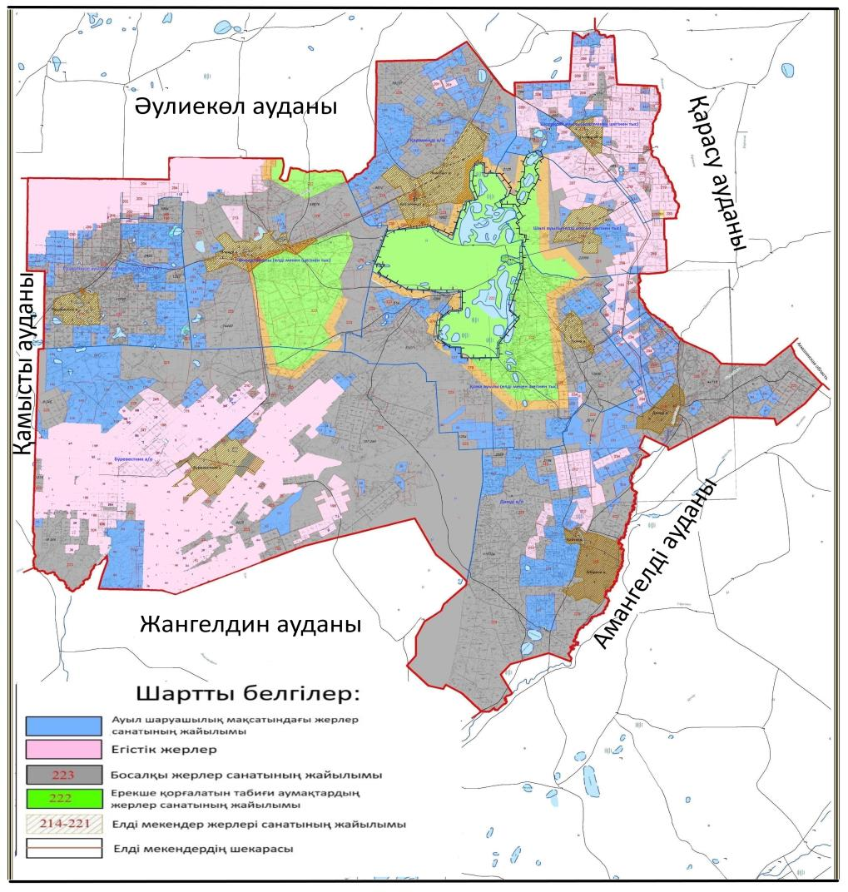

Науырзым ауданы жайылымдарының орналасу схемасына (картасына) қоса берілген жер учаскелерінің жер пайдаланушылар тізімі
№ | Жер пайдаланушылардың Тегі Аты Жөні (атауы)
1 | Абдикаримов Багитжан Болтрикович
2 | Абдулатипов Магомедрасул Абидулаевич
3 | Абдуллин Хайрат Хамитович
4 | Абилов Бисен Маратович
5 | Айдарбеков Куаныш Булатович
6 | Алдажуманов Ереке Имангалиевич
7 | Алдажуманов Сержан Имангалиевич
8 | Алимгазиев Акылбек
9 | Амиржанов Толеу Магзумович
10 | Аралбаев Зейнолла Дощанович
11 | Асылов Канат Кукенович
12 | Бабыров Азамат Атабаевич
13 | Байкасова Индира Сериковна
14 | Баймагамбетов Канат Толеуулы
15 | Байсеитов Токтар Ансабаевич
16 | Барсакбаев Бауржан Накауович
17 | Баяканов Жумасай Дузелович
18 | Бекбулатова Назила
19 | Беркенов Кайп
20 | Бирмагамбетова Гульнар Раушанбековна
21 | Борщев Николай Михайлович
22 | Буга Павел Иванович
23 | Бушенеев Сункар Сулейменович
24 | Габдулин Темир Абилтаевич
25 | Гарашов Вахит Яхя оглы
26 | Гарашов Гянджи Яхя оглы
27 | Гарашов Низам Бадирхан оглы
28 | Гасюль Александр Николаевич
29 | Грищенко Танзиля Фидаильевна
30 | Джафаров Мехти Бахтияр оглы
31 | Дзортов Исса Курешович
32 | Дилдабеков Кабижан Есимович
33 | Дуйсенбаев Тулеубек Аргынбекович
34 | Дюсекин Сайлау Сарсенбекович
35 | Ерманова Багыт Ансагановна
36 | Ермекбаев Баяхан Алимгазиевич
37 | Ермуханов Кенес Айтшибаевич
38 | Есенгазин Нурлан Кабдешович
39 | Ещанов Арысбек Сабитбекович
40 | Жакибаев Ерлан Куанышович
41 | Жанадилова Алия Ануарбековна
42 | Жанузаков Ерден Жанузакович
43 | Жумабаев Серик Кошерович
44 | Заморская Татьяна Митрофановна
45 | Заморский Андрей Викторович
46 | Захарова Регина Михайловна
47 | Ибраева Калипа Кабдулловна
48 | Искаков Фазыл Байгалиевич
49 | Исмагулов Мухамбет Молдакаримович
50 | Исмадьяров Базарбай Жанбырович
51 | Ихтиляпов Мади Умурзакович
52 | Кабаков Бауыржан Койшигаринович
53 | Кабаков Молдагалим Койшигаринович
54 | Кабаков Сайлау Садуович
55 | Кабылдин Серик Турганбекович
56 | Какимжанов Баглан Тимиржанович
57 | Какимжанов Сырымбет Темиржанович
58 | Каракли Эльман Мамед оглы
59 | Каратышканова Назаркуль Таймагамбеткызы
60 | Каримов Канаткан Наурзканович
61 | Каримова Галина Франковна
62 | Кенешов Бейсембай Кенжетаевич
63 | Кирдякин Юрий Николаевич
64 | Козлова Любовь Алексеевна
65 | Койлыбаев Канат Гауезханович
66 | Коржунбаев Марат Тумурзаулы
67 | Кошкодан Иван Степанович
68 | Крячкин Николай Михайлович
69 | Куатканов Алмат Соянович
70 | Кулманов Кайрат Жумаханович
71 | Курмангалиев Жекебай Хасенханович
72 | Кусаев Серик Сабитович
73 | Мартныненко Светлана Николаевна
74 | Мурзахметов Амиргали Серикжанович
75 | Муттакова Гульзада Бинагабдулловна
76 | Мырзагалиев Мендихан
77 | Нысанбаев Болат Жумабаевич
78 | Нысанбаев Кайрат Кумшукбаевич
79 | Оджахвердиев Мухтар Мамед-оглы
80 | Олифирович Андрей Александрович
81 | Олифирович Нина Михайловна
82 | Омаров Абзал Есмагзамович
83 | Омаров Жантас Елюбаевич
84 | Радзявичюс Валюс Пятрасович
85 | Рахметов Бейбит Молдашович
86 | Сагитов Батырбек Ертайович
87 | Сапаев Усам Ахмедович
88 | Сейдалин Болат Хамитович
89 | Сейдалин Сабит Хамитович
90 | Спанов Алиаскар Галымжанович
91 | Спанов Руслан Арзуманович
92 | Суинбеков Жумадил Табанович
93 | Сыздыкова Алмакул Баяхановна
94 | Темирбаев Ауезхан Жаугашарович
95 | Трыков Сергей Жылкайдарович
96 | Тымпиев Канат Сеитович
97 | Уразбаева Дана Галымжановна
98 | Утебаева Орынкуль Бирмаганбетовна
99 | Утебаев Салимкерей Амирович
100 | Утейбаев Баглан Нурланович
101 | Хайерттинов Фануз Фанавиевич
102 | Хамзин Серик Мейрамович
103 | Черномазов Александр Николаевич
104 | Шалдыбаев Елдет Жанбулатович
105 | Шаяхметов Серик Кабденович
106 | Шорина Бибигуль Есмагзановна
107 | Шуровский Василий Михайлович
108 | Яковлева Галина Алексеевна
109 | "Аман-Терсек" жауапкершілігі шектеулі серіктестігі
110 | "Буревестник-Агро" жауапкершілігі шектеулі серіктестігі
111 | "Ө.Б. Ихтиляпов атындағы Агрокомплексі" жауапкершілігі шектеулі серіктестігі
112 | "Дамды 2005" жауапкершілігі шектеулі серіктестігі
113 | "Жито" жауапкершілігі шектеулі серіктестігі
114 | "Кенесары" жауапкершілігі шектеулі серіктестігі
115 | "Қожа-1" жауапкершілігі шектеулі серіктестігі
116 | "Күсеміс" жауапкершілігі шектеулі серіктестігі
117 | "Нурлы Жер 2017" жауапкершілігі шектеулі серіктестігі
118 | "Өленді-Жер" жауапкершілігі шектеулі серіктестігі
119 | "Рассвет+" жауапкершілігі шектеулі серіктестігі
120 | "Сары-Булак" жауапкершілігі шектеулі серіктестігі
121 | "Шолаксай 1" жауапкершілігі шектеулі серіктестігі
Науырзым ауданы бойынша 2022-2023 жылдарға арналған жайылымдарды басқару және оларды пайдалану жоспарына
2-қосымша
Жайылым айналымдарының қолайлы схемалары
Науырзым ауданы үшін қолайлы жайылым айналымдарының схемалары

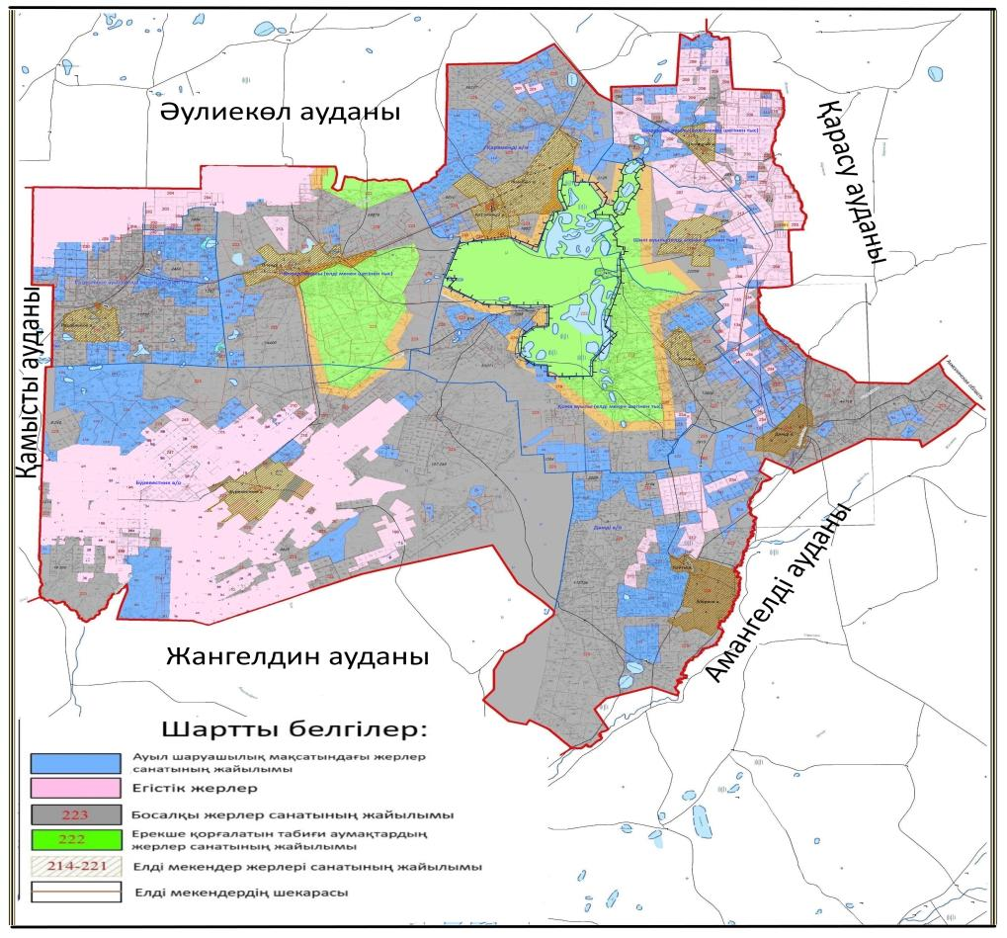

Жылдар | 1-қаша | 2-қаша | 3-қаша | 4-қаша
2020 | көктемгі-жазғы мезгіл 1 | жазғы мезгіл 2 | күзгі мезгіл 3 | демалатын қаша
2021 | демалатын қаша | көктемгі-жазғы мезгіл 1 | жазғы мезгіл 2 | күзгі мезгіл 3
Ескертпе: 1, 2, 3, 4 – жылына қашаны пайдалану кезегі.
Науырзым ауданы бойынша 2022-2023 жылдарға арналған жайылымдарды басқару және оларды пайдалану жоспарына
3-қосымша
Жайылымдардың, оның ішінде маусымдық жайылымдардың сыртқы және ішкі шекаралары мен алаңдары, жайылымдық инфрақұрылым объектілері белгіленген картасы

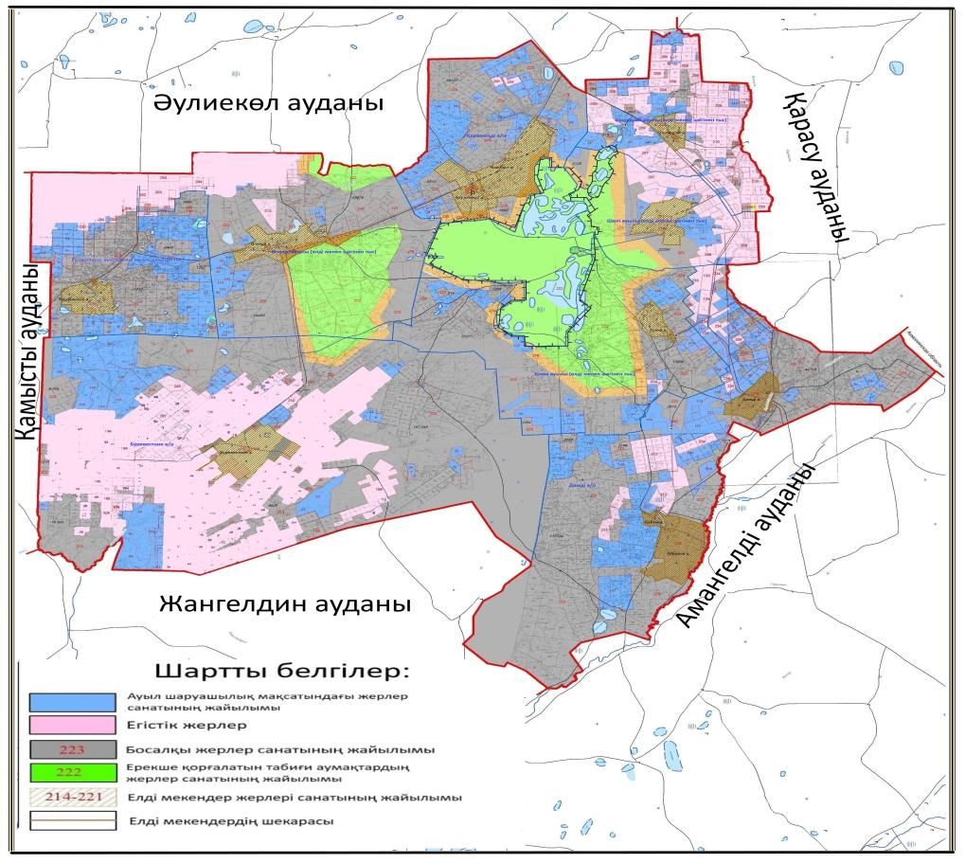

Науырзым ауданы бойынша маусымдық жайылымдардың алаңы 1 076573 гектарды құрайды. Оның ішінде ауыл шаруашылығы мақсатындағы жерде – 337 991 гектар, елді мекендер жерінде – 94939 гектар, ерекше қорғалатын табиғи аумақтар жерінде – 120 811 гектар, босалқы жерде – 522 832 гектар.
Науырзым ауданы бойынша 2022-2023 жылдарға арналған жайылымдарды басқару және оларды пайдалану жоспарына
4-қосымша
Жайылым пайдаланушылардың су тұтыну нормасына сәйкес жасалған су көздерiне (көлдерге, өзендерге, тоғандарға, апандарға, суару немесе суландыру каналдарына, құбырлы немесе шахталы құдықтарға) қолжеткізу схемасы
Бір ауылшаруашылығы жануарына су тұтынудың орташа тәуліктік нормасы Қазақстан Республикасы Премьер-Министрінің орынбасары – Қазақстан Республикасы Ауыл шаруашылығы министрінің 2016 жылғы 30 желтоқсандағы № 545 бұйрығымен бекітілген Су тұтынудың және су бұрудың үлестік нормаларын әзірлеу жөніндегі әдістемеге сәйкес (Нормативтік құқықтық актілерді мемлекеттік тіркеу тізілімінде № 14827 болып тіркелген) анықталады.
Суару немесе суландыру каналдары жоқ.

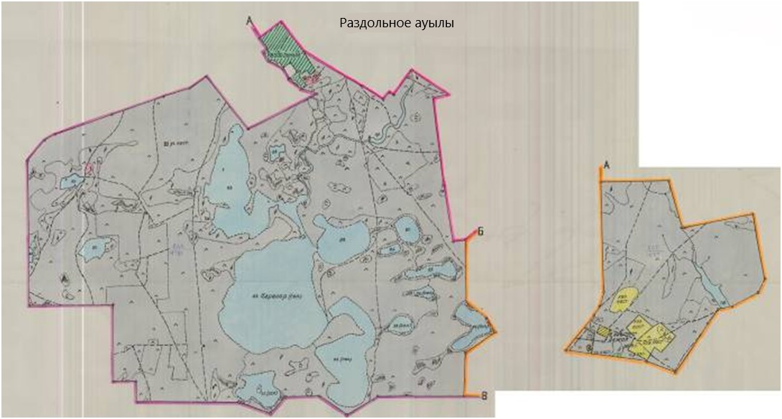

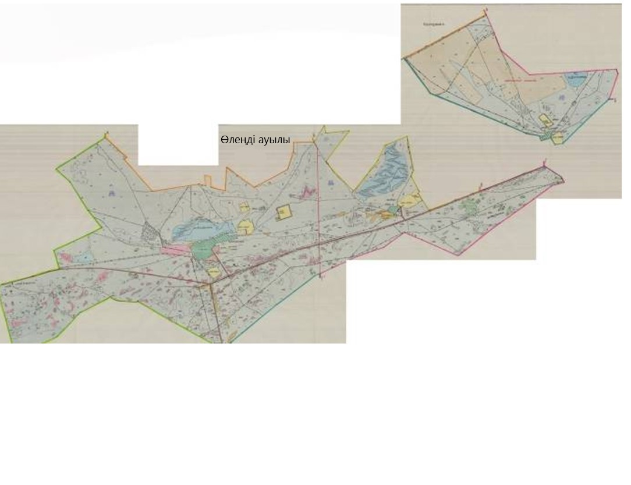

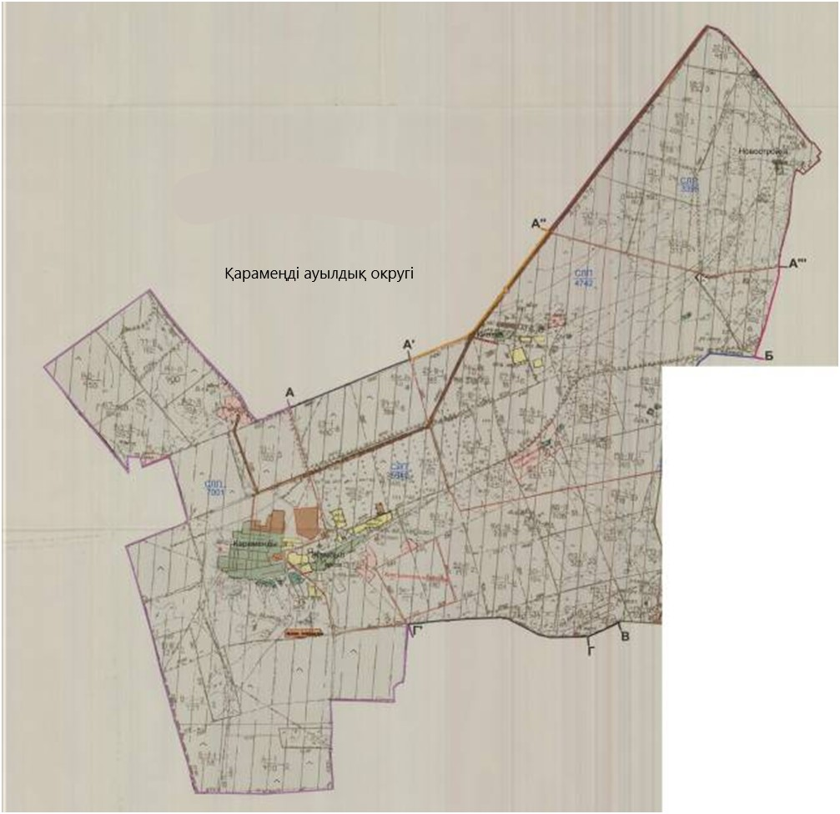

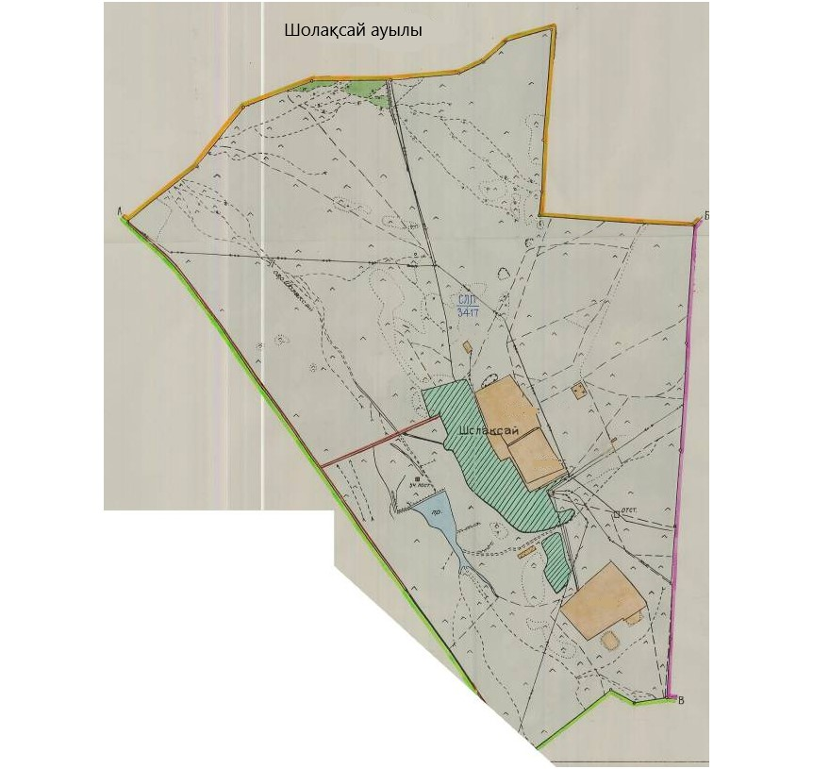

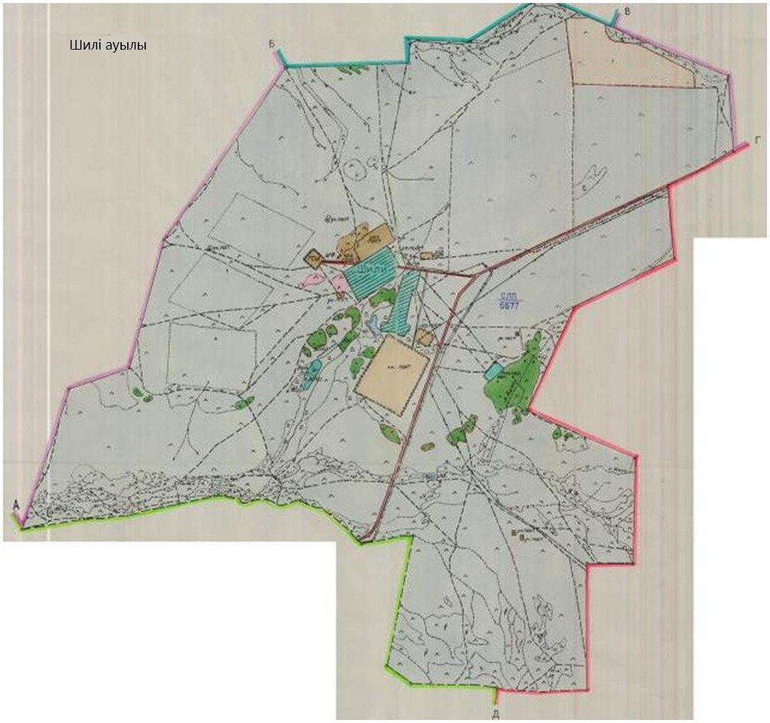

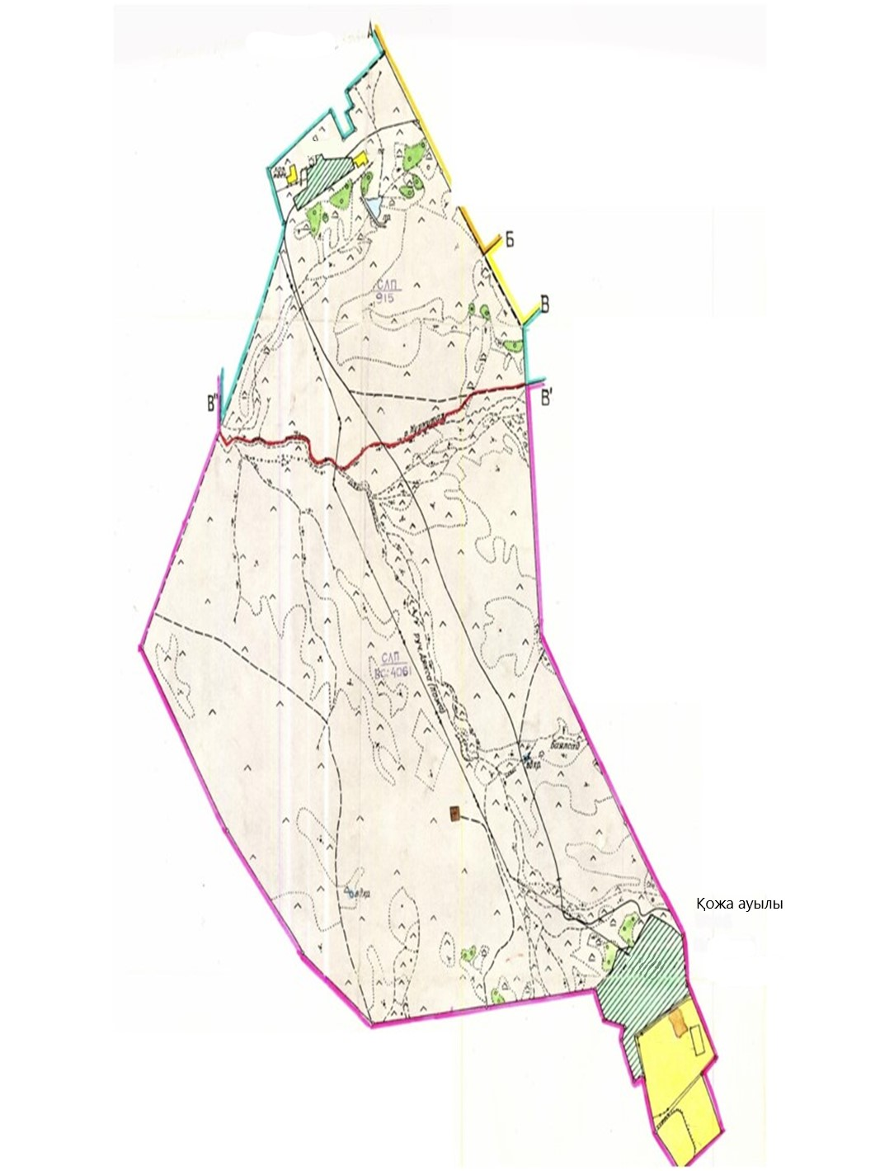

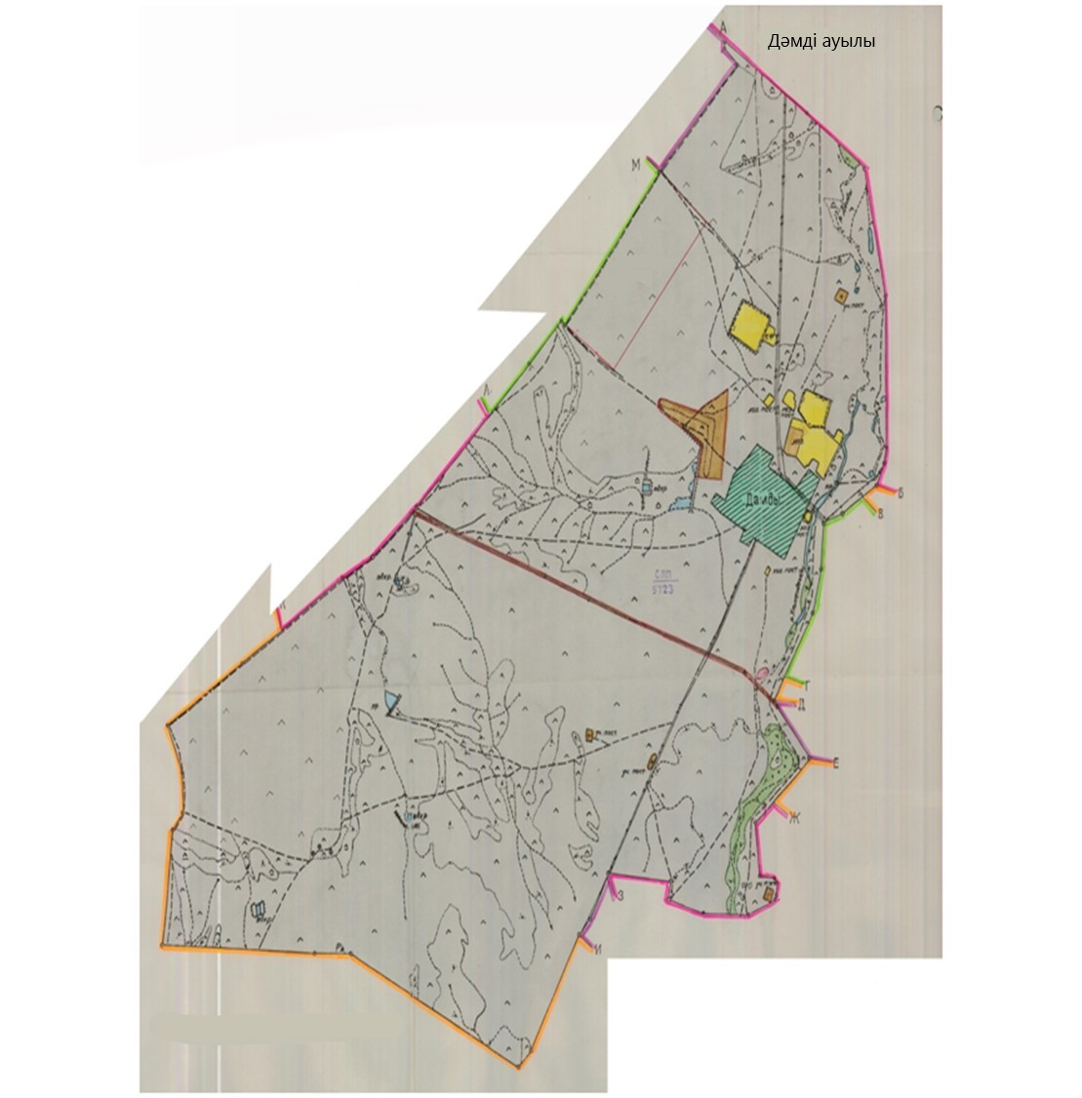

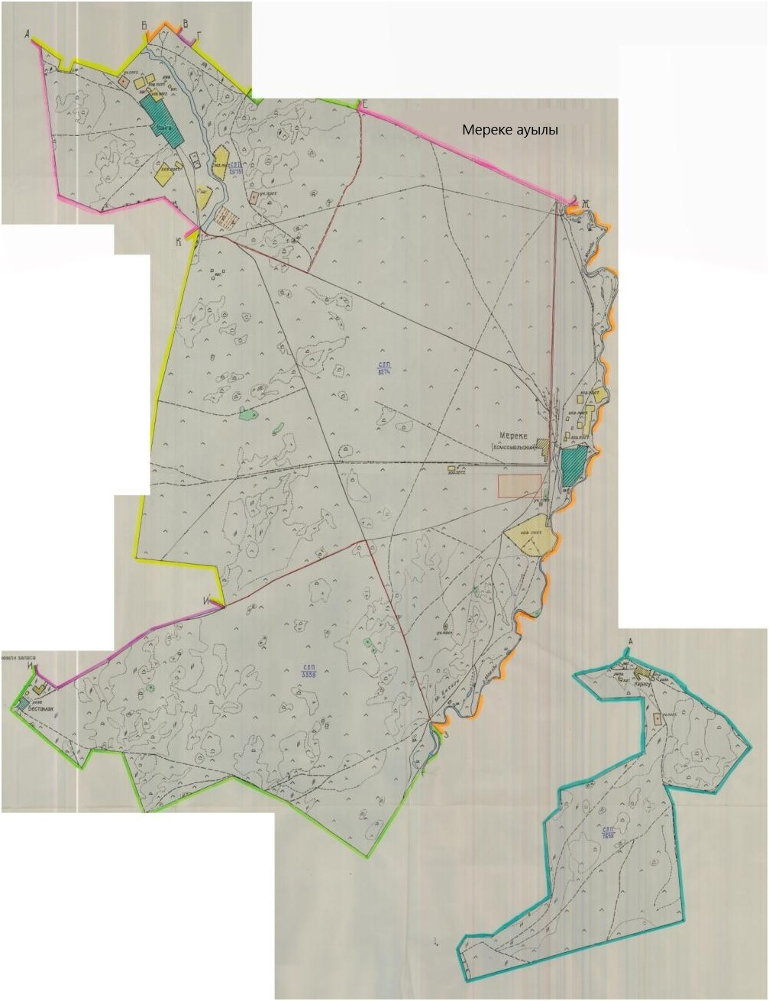

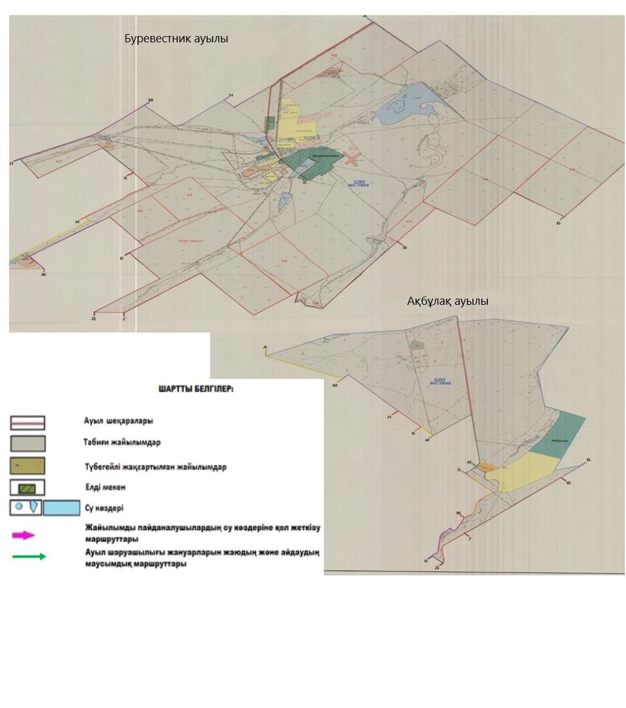

Науырзым ауданы бойынша 2022-2023 жылдарға арналған жайылымдарды басқару және оларды пайдалану жоспарына
5-қосымша
Жайылымы жоқ жеке және (немесе) заңды тұлғалардың ауыл шаруашылығы жануарларының мал басын орналастыру үшін жайылымдарды қайта бөлу және оны берілетін жайылымдарға ауыстыру схемасы

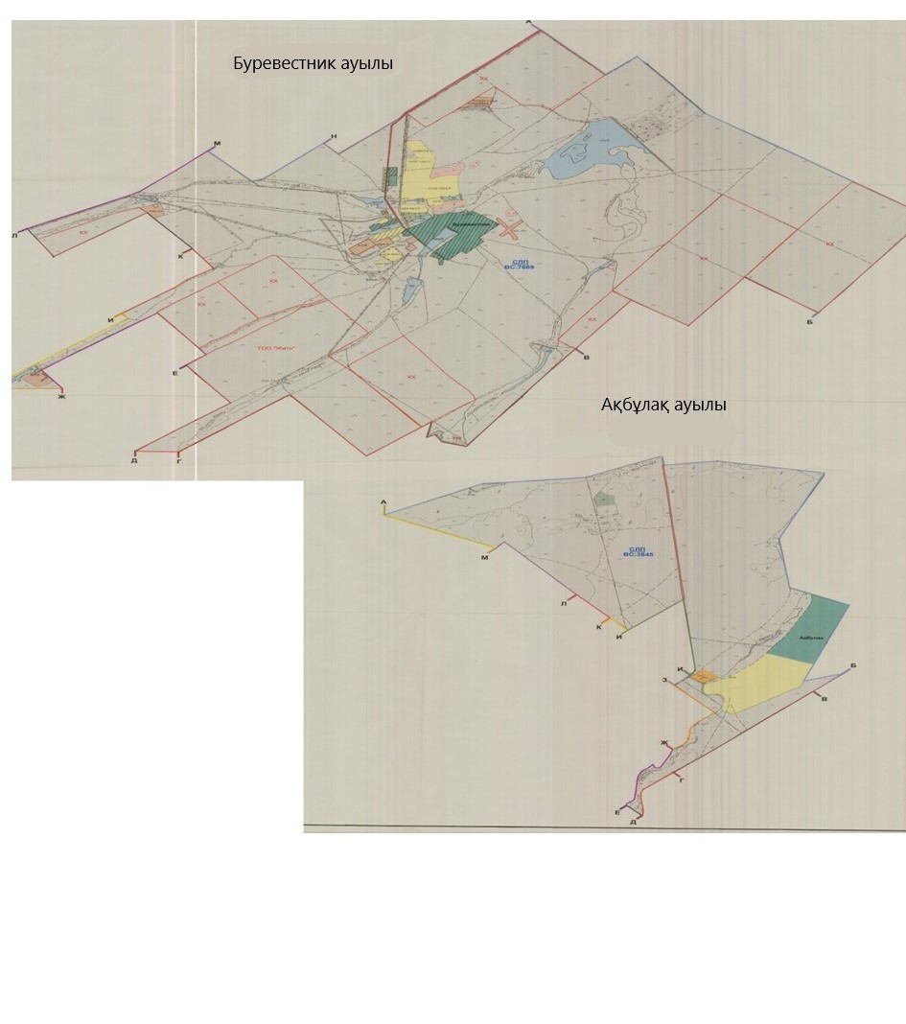

Науырзым ауданы бойынша 2022-2023 жылдарға арналған жайылымдарды басқару және оларды пайдалану жоспарына
6-қосымша
Ауыл, ауылдық округ маңында орналасқан жайылымдармен қамтамасыз етілмеген жеке және (немесе) заңды тұлғалардың ауылшаруашылығы жануарларының мал басын шалғайдағы жайылымдарға орналастыру схемасы

Науырзым ауданы бойынша 2022-2023 жылдарға арналған жайылымдарды басқару және оларды пайдалану жоспарына
7-қосымша
Ауыл шаруашылығы жануарларын жаюдың және айдаудың маусымдық маршруттарын белгілейтін жайылымдарды пайдалану жөніндегі күнтізбелік графигі
№ | Ауылдардың және ауылдық округтердің атауы | 2022 жылдағы қашалар саны |  |  |  | 2023 жылдағы қашалар саны
№ | Ауылдардың және ауылдық округтердің атауы | 1 | 2 | 3 | 4 | 1 | 2 | 3 | 4
1 | Буревестник ауылы | көктемгі-жазғы мезгіл | жазғы мезгіл | күзгі мезгіл | демалатын қаша | демалатын қаша | көктемгі-жазғы мезгіл | жазғы мезгіл | күзгі мезгіл
2 | Раздольное ауылы | көктемгі-жазғы мезгіл | жазғы мезгіл | күзгі мезгіл | демалатын қаша | демалатын қаша | көктемгі-жазғы мезгіл | жазғы мезгіл | күзгі мезгіл
3 | Өлеңді ауылы | көктемгі-жазғы мезгіл | жазғы мезгіл | күзгі мезгіл | демалатын қаша | демалатын қаша | көктемгі-жазғы мезгіл | жазғы мезгіл | күзгі мезгіл
4 | Қарамеңді ауылдық округі | көктемгі-жазғы мезгіл | жазғы мезгіл | күзгі мезгіл | демалатын қаша | демалатын қаша | көктемгі-жазғы мезгіл | жазғы мезгіл | күзгі мезгіл
5 | Шолақсай ауылы | көктемгі-жазғы мезгіл | жазғы мезгіл | күзгі мезгіл | демалатын қаша | демалатын қаша | көктемгі-жазғы мезгіл | жазғы мезгіл | күзгі мезгіл
6 | Шилі ауылы | көктемгі-жазғы мезгіл | жазғы мезгіл | күзгі мезгіл | демалатын қаша | демалатын қаша | көктемгі-жазғы мезгіл | жазғы мезгіл | күзгі мезгіл
7 | Қожа ауылы | көктемгі-жазғы мезгіл | жазғы мезгіл | күзгі мезгіл | демалатын қаша | демалатын қаша | көктемгі-жазғы мезгіл | жазғы мезгіл | күзгі мезгіл
8 | Дәмді ауылдық округі | көктемгі-жазғы мезгіл | жазғы мезгіл | күзгі мезгіл | демалатын қаша | демалатын қаша | көктемгі-жазғы мезгіл | жазғы мезгіл | күзгі мезгіл

© 2012. Қазақстан Республикасы Әділет министрлігінің «Қазақстан Республикасының Заңнама және құқықтық ақпарат институты» ШЖҚ РМК

